البحوث الفصلية حول الظرفية الاقتصادية
- قطاع الصناعات التحويلية والاستخراجية والطاقية والبيئية
- قطاع البناء
شتنبر 2120

تبرز هذه المذكرة أهم ارتسامات أرباب المقاولات المستقاة من بحوث الظرفية الاقتصادية المنجزة من طرف المندوبية السامية للتخطيط برسم الفصل الثالث من سنة 2021 لدى المقاولات التابعة لقطاعات الصناعة التحويلية والإستخراجية والطاقية والبيئية والبناء.
وترصد هذه الإرتسامات التطور الحاصل في إنتاج هذه القطاعات خلال الفصل الثاني من سنة 2021 وكذا التوقعات الخاصة بالفصل الثالث من سنة 1220.

1.تقدير الإنتاج حسب ارتسامات أرباب المقاولات بخصوص الفصل الثاني من سنة 2021
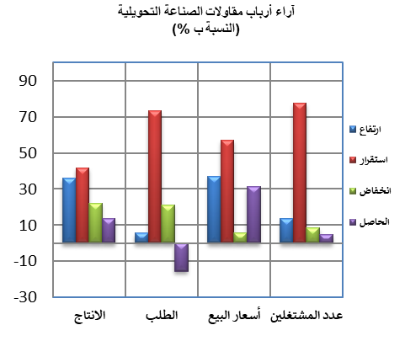
  - قطاع الصناعة
خلال الفصل الثاني من سنة 2021، قد يكون عرف إنتاج قطاع الصناعة التحويلية ارتفاعا نتيجة الزيادة في إنتاج أنشطة "الصناعات الغذائية" و"صناعة السيارات" و"الصناعة الكيماوية" والتراجع في إنتاج "صنع الأجهزة الكهربائية" و"صنع منتجات أخرى غير معدنية".
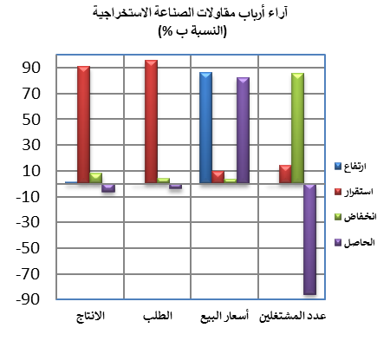
وقد اعتبر مستوى دفاتر الطلب لقطاع الصناعة التحويلية عاديا حسب مسؤولي مقاولات هذا القطاع. وفيما يخص التشغيل، قد يكون عرف استقرارا. إجمالا، قد تكون قدرة الإنتاج المستعملة لقطاع الصناعة التحويلية سجلت نسبة 77%.
وفيما يخص إنتاج قطاع الصناعة الاستخراجية، وخلال نفس الفصل، قد يكون عرف استقرارا نتيجة الركود في إنتاج "الصناعات الإستخراجية الأخرى".
وقد اعتبر مستوى دفاتر الطلب عاديا. أما بخصوص عدد المشتغلين، فقد يكون عرف انخفاضا. وفي هذا السياق، قد تكون قدرة الإنتاج المستعملة لهذا القطاع سجلت نسبة 72%.
خلال الفصل الثاني من سنة 2021، قد يكون إنتاج قطاع الطاقة عرف ارتفاعا نتيجة الزيادة في "إنتاج وتوزيع الكهرباء والغاز والبخار والهواء المكيف". وبخصوص مستوى دفاتر الطلب، فقد اعتبر عاديا. أما بالنسبة لعدد المشتغلين، قد يكون سجل انخفاضا.
وقد يكون انتاج قطاع البيئة عرف ارتفاعا بفعل تزايد إنتاج أنشطة "جمع ومعالجة وتوزيع الماء". وفيما يخص مستوى دفاتر الطلب، فقد اعتبرعاديا وقد يكون عدد المشتغلين عرف ارتفاعا.

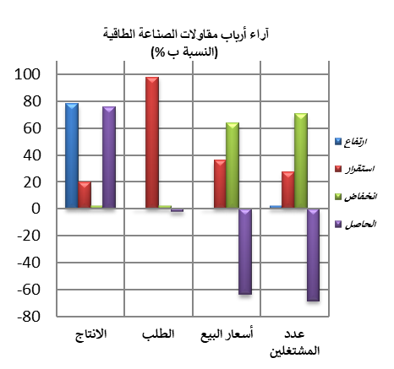
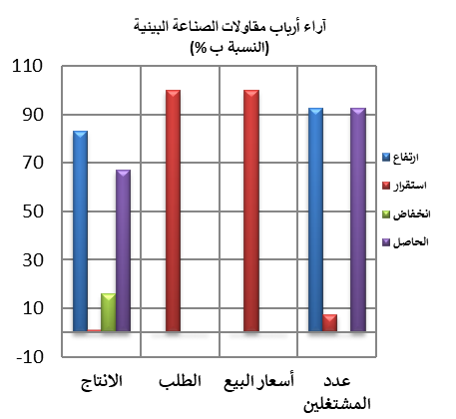

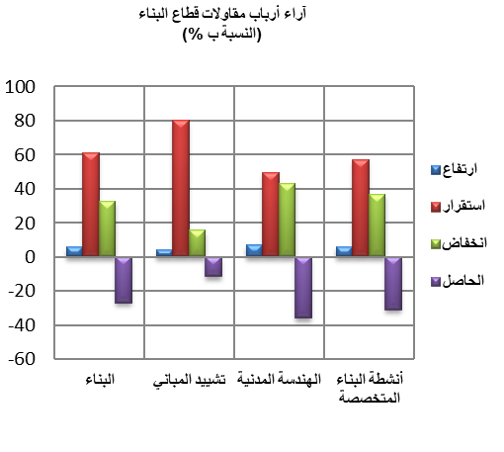
2.1 قطاع البناء
خلال الفصل الثاني من سنة 2021، قد تكون أنشطة قطاع البناء عرفت تراجعا. ويعزى هذا التطورأساسا الى الانخفاض الذي قد يكون سجل في "أنشطة البناء المتخصصة" وأنشطة "الهندسة المدنية".
وقد اعتبر مستوى دفاتر الطلب أقل من عادي في قطاع البناء وقد يكون عدد المشتغلين عرف انخفاضا. وفي هذا السياق، قد تكون قدرة الإنتاج المستعملة سجلت نسبة 69%.

2. استشراف الإنتاج حسب توقعــات أرباب المقاولات بخصوص الفصل الثالث من سنة 2120
  - قطاع الصناعة
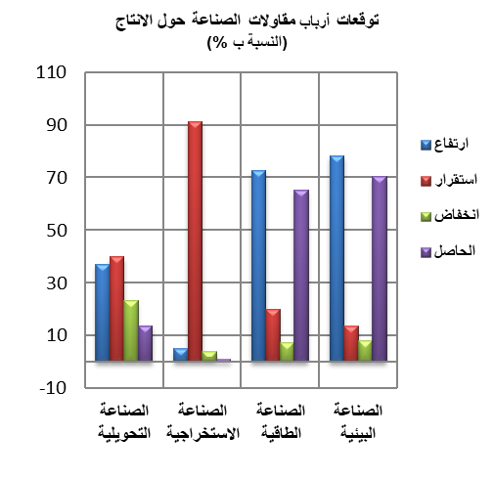
خلال الفصل الثالث لسنة 2120، يتوقع أرباب مقاولات قطاع الصناعة التحويلية ارتفاعا في الإنتاج. وتعزى هاته التوقعات بالأساس، من جهة، إلى التحسن المرتقب في أنشطة "صنع منتجات أخرى غير معدنية" و "التعدين"، ومن جهة أخرى، إلى الانخفاض المرتقب في أنشطة "الصناعة الكيماوية" و"صنع الأجهزة الكهربائية". كما يتوقع أغلبية مقاولي هذا القطاع استقرارا في عدد المشتغلين.
وبخصوص قطاع الصناعة الاستخراجية، يرتقب أرباب المقاولات استقرارا في الإنتاج. ويعزى هذا التطور بالأساس إلى الركود المرتقب في إنتاج الفوسفاط. بالنسبة لعدد المشتغلين، فيتوقع أرباب مقاولات هذا القطاع أن يعرف تراجعا خلال نفس الفصل.
كما يتوقع أغلبية أرباب مقاولات قطاع الصناعة الطاقية، خلال الفصل الثالث لسنة 2021، ارتفاعا في الإنتاج نتيجة الزيادة المرتقبة في "إنتاج وتوزيع الكهرباء والغاز والبخار والهواء المكيف". وبخصوص عدد المشتغلين، قد يعرف تراجعا خلال نفس الفصل.
وفيما يخص قطاع الصناعة البيئية، فإن مقاولي هذا القطاع يتوقعون ارتفاعا في الإنتاج خصوصا في أنشطة "جمع ومعالجة وتوزيع الماء" واستقرارا في عدد المشتغلين.

  - قطاع البناء
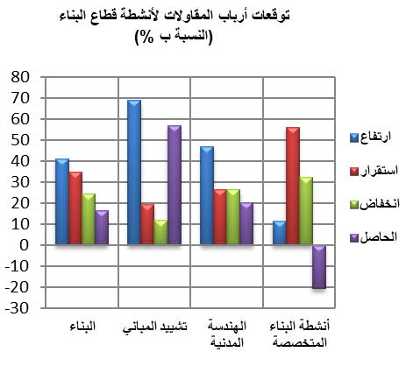
إجمالا، من المنتظر ان يعرف نشاط قطاع البناء ارتفاعا خلال الفصل الثالث من سنة 2120. ويعزى هذا التطورأساسا من جهة ، إلى التحسن المرتقب في أنشطة "تشييد المباني" و"الهندسة المدنية" ومن جهة اخرى، إلى الانخفاض المنتظر في "أنشطة البناء المتخصصة".
كما يتوقع أغلبية مقاولي هذا القطاع استقرارا في عدد المشتغلين خلال نفس الفصل.

